Калатаев А.С. ФИТУ 4-4Б Лабораторная работа №2

«РАЗРАБОТКА СЕРВЕРНОЙ ЧАСТИ ИНФОРМАЦИОННОЙ СИСТЕМЫ»

Цель работы: разработать серверную часть информационной системы магазина мебели на базе платформы «1С: Предприятие».

Серверная часть:

1. Справочники

Для информационной системы были созданы следующие справочники, изображенные на рисунках

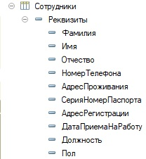

Рисунок 1.1 – Справочник «Сотрудники»

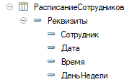

Рисунок 1.2 – Справочник «РасписаниеСотрудников»

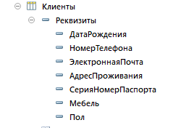

Рисунок 1.3 – Справочник «Клиенты»

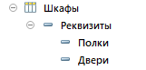

Рисунок 1.4 – Справочник «Шкафы»

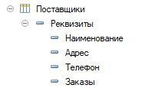

Рисунок 1.5 – Справочник «Поставщики»

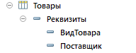

Рисунок 1.6 – Справочник «Товары»

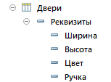

Рисунок 1.7 – Справочник «Двери»

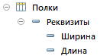

Рисунок 1.8 – Справочник «Полки»

1. Документы

Для информационной системы были созданы следующие документы, изображенные на рисунках

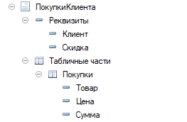

Рисунок 2.1 – Документ «ПокупкиКлиента»

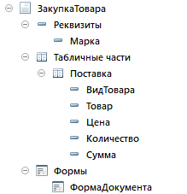

Рисунок 2.2 – Документ «ЗаказыУПоставщика»

1. Перечисления

Для информационной системы были созданы следующие перечисления, изображенные на рисунках

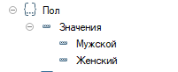

Рисунок 3.1 – Перечисление «Пол»

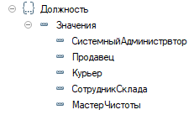

Рисунок 3.2 – Перечисление «Должность»

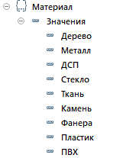

Рисунок 3.3 – Перечисление «Материал»

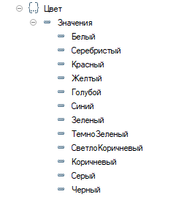

Рисунок 3.4 – Перечисление «Цвет»

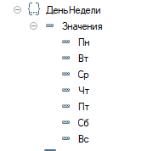

Рисунок 3.5 – Перечисление «ДеньНедели»

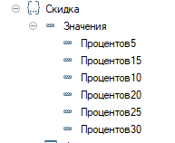

Рисунок 3.6 – Перечисление «Скидка»

Вывод: выполнив лабораторную работу, разработал серверную часть информационной системы магазина мебели на платформе «1С:Предприятие».

|  |  |
| --- | --- |
| Выполнил: | Калатаев А.С. ФИТУ 4-4Б |
| Проверил: | Хорошко М.Б. |